様式1-1
借 受 申 請 書

災害の発生により、通信の確保が困難な状況となったため、応急的に通信手段を確保する必要が生じたことから、ICTユニットの貸与を別紙のとおり申請いたします。

総 務 省
北陸総合通信局長 殿

（ICTユニットを借り受ける団体において
運用の権限を有する者）
令和 年 月 日

様式1-2
借 受 書

令和 年 月 日付けで貸与を承認されたICTユニットの引渡し及び運用方法の説明を受けました。ICTユニットの運用と取扱については、別紙に記載された事項及びICTユニットの貸与仕様書に従います。

総 務 省
北陸総合通信局長 殿

（ICTユニットを借り受ける団体において
運用に権限を有する者）
令和 年 月 日

様式1-1,1-2,の別紙
１ | 申 請 者  （法人の場合、その名称及び代表者名） | 氏名又は  名 称
 |  | 住 所
２ | 申 請 台 数
３ | 使用目的及び  必要とする理由 | 災害時における必要な通信手段の確保のため
４ | 使 用 場 所 | ※ 使用場所が指定できるときのみ記入ください。
５ | 借 受 期 間 | 年 月 日 から 年 月 日 まで
６ | 引 渡 場 所
７ | 備 考

別紙

ICTユニットの仕様・機能等（防水ケース用）

■仕様
 |  | 項目 | 仕様 | 備考
 |  | 大きさ | W423×H340×D170mm | 収納ケースは含まず
 |  | 重量 | 約７kg
 |  | 駆動時間 | 約８時間 | 使用状況によって前後。
 |  | 通信範囲 | 直径100m | 内蔵の無線LAN単体の場合。  （長距離無線LAN、有線LAN等の併用により延長可）
 |  | 同時通話数 | アクセスポイント(AP)１台あたり  20同時通話 | 2つの端末間の通話を1通話とカウント。  5台以上のAP（別途用意が必要）を接続すると最大100同時通話。
 |  | 上記のうち外線通話可能数 | アナログ回線（地上及び衛星のアナログ電話）1本あたり１通話 | アナログ回線を４回線まで接続可能。  （初期設定ではアナログ回線に接続可能となっている。）
 |  |  | 光回線： 最大100通話 | ひかり電話オフィスAの場合（光回線に接続する場合はICTユニットの設定変更が必要となる。詳細は付属品の利用マニュアル参照。）
 |  | 最大登録数 | 5000人程度 | 最大で5000人程度を登録可能。
 |  | 対応OS | Android、iOS、Windows
■機能一覧
 | 分類 |  | 項目 | 概要説明
 | 通話関連 |  | 普段の電話番号、自動登録 | アプリケーションを起動するだけで、普段使っている電話番号(090-1234-5678等)を自動的にIP-PBXに登録可能。
 |  |  | 内線通話 | 普段の電話番号を使って発信、着信が可能。標準電話アプリや電話帳も利用可能。（構内内線電話の代替として活用可）
 |  |  | 外線通話（発信）※ | Ｗｉ－Ｆｉエリア内に相手（接続先）が居ない場合に自動的に外線へ発信する。（先頭に0等を付加する必要がない）
 |  |  | 外線通話（着信）※ | Ｗｉ－Ｆｉエリア外からエリア内の端末に着信可能。外線代表番号に発信し、応答メッセージ後に通話したい相手の電話番号(090-1234-5678等)をキー入力することで着信。
 |  |  | 電話会議 | 最大10個までのグループ通話が可能。事前登録など事前設定は不要。（電話会議用番号は取扱説明書参照）
 |  |  | 通話時間制限 | 1回あたりの通話時間設定、次回通話可能となるまでの時間を制限可能。
 | データ通信 |  | アプリダウンロード | インターネットと接続できない場合でも、ICTユニットのWebページからスマートフォンに「災害電話アプリ」をダウンロード可能。
 |  |  | ファイル共有 | パソコンやスマホで電子ファイルを共有することが可能。  共有場所：ippbx.resilient.jp  （Username及びPasswordは”mdru”）
 |  |  | その他ネットワークサービス※ | 広域網に接続した際、インターネットのホームページ閲覧、ＬＩＮＥやメール等、一般的なネットワークサービスを利用可能。
※ICTユニットを外部回線（光回線、衛星回線等）に接続した際に利用可能
■動作確認済み衛星通信端末
 | 端末名 | 衛星通信サービス | 備考
 | 衛星可搬端末01 | ドコモ ワイドスターⅡ | ワイドスターマルチアダプタが別途必要。  （データ通信のみの利用であればアダプタは不要）
 | EXPLORER 700 | KDDI インマルサットBGAN

ICTユニットの構成機器・付属品リスト（防水ケース型用）
（引渡し時・返却時のチェック用）

借受者はICTユニットの引渡し及び返却に際して、本リストに記載のICTユニットの構成機器及びその付属品が揃っていることを確認（□にチェック）し、記名してください。本リストは立ち会いの総合通信局等職員に提出してください。

○ICTユニットの □引渡し時 □返却時 に確認しました。

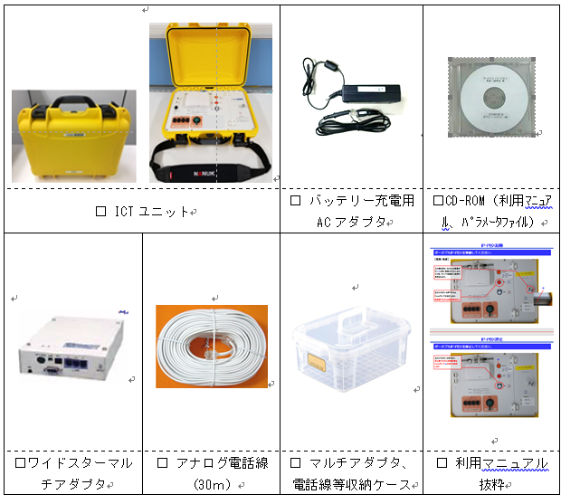

年 月 日

確認者（所属・名前）

